Внимание: ветряная оспа

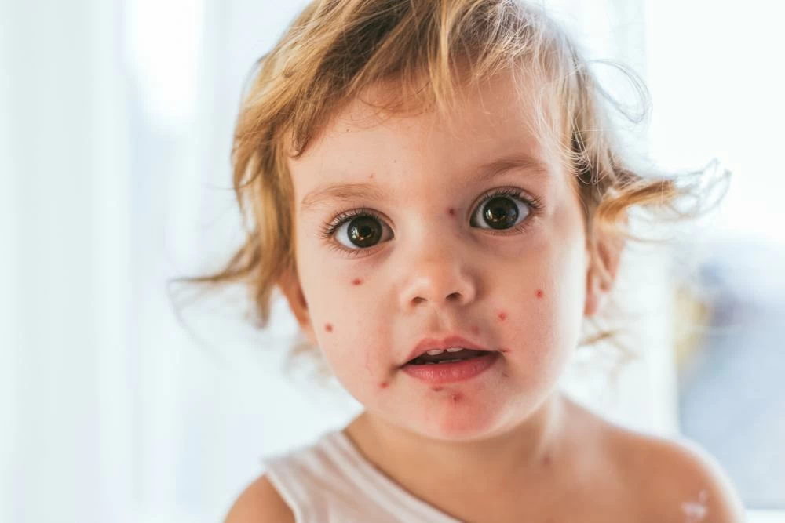

Ветряная оспа (ветрянка) — инфекционное заболевание, отличительной особенностью которого является образование на коже специфической сыпи в виде мелких пузырьков.
ВЕТРЯНКА – это одно из самых распространенных заболеваний, встречающихся у детей.
Чаще всего заболеванием болеют именно в детском возрасте, да и протекает ветрянка у детей значительно легче, чем у взрослых. Родители должны иметь представление о том, что является возбудителем заболевания, как болезнь протекает и какими последствиями для детского организма может обернуться.
Возбудитель ветрянки передается воздушно – капельным путем, то есть через верхние дыхательные пути и слизистые оболочки, в том числе и через слизистую глаз. Именно из-за этого своего способа распространения заболевание и получило свое название ветряной оспы или ветрянки. Чаще всего ветрянкой болеют дети младшего возраста, посещающие детские сады.
Ветрянка является крайне заразным заболеванием, поэтому заболевший ребенок должен быть немедленно изолирован от других детей.

Причины ветряной оспы
Ветрянка вызывается вирусом герпеса, который обладает очень высокой способностью передаваться воздушно-капельным путем от больных к здоровым не болевшим детям. Поэтому, если в течение последних трех недель (инкубационный

период - от 10 до 21 дня) ребенок мог контактировать с больным (в детском саду, школе, в транспорте и других общественных местах), то вероятность заболеть ветрянкой значительно повышается. Больной начинает быть заразным для окружающих за 2 дня до появления сыпи и заразен еще в течение недели после ее появления.

Признаки ветрянки
Первые признаки ветрянки появляются не ранее, чем через 14 – 20 дней после первого контакта с больным человеком. Именно столько длится инкубационный период заболевания, в течение которого находящийся в организме ребенка возбудитель никоим образом не проявляет себя.
Минимальный инкубационный период, когда – либо зафиксированный медиками, составлял всего 7 суток. После истечения времени инкубационного периода у ребенка резко и в значительной мере поднимается температура тела – примерно до 39 градусов.
В том случае, если бы повышение температуры не сопровождалось появлением сыпи, начало заболевания можно было бы принять за банальную респираторную инфекцию – ребенок жалуется на головную боль и общее недомогание. Сразу же вслед за повышением температуры тела у ребенка на коже начинают появляться высыпания. Сначала появляются плоские розовые пятна, которые спустя несколько часов наливаются жидким содержимым и принимают вид пузырьков.
Многие родители пытаются выдавливать их, полагая, что заболевание пройдет быстрее. Однако это отнюдь не так –выдавливание пузырьков может только ухудшить состояние ребенка и привести к возникновению многочисленных рубцов.
Первые несколько суток высыпания у детей, больных ветряной оспой, бывают очень обильными. Причем локализуются они не только на коже, но и на слизистых оболочках – во рту, на гениталиях. Сыпь почти всегда сопровождается крайне сильным чувством зуда, и ребенок постоянно пытается почесать ее. Ни в коем случае не разрешайте ребенку расчесывать высыпания, так как это может привести к попаданию в ранку инфекции. Протекание заболевания у детей волнообразно – одни пузырьки исчезают, новые появляются. Появление высыпаний обычно происходит в первые 4 дня заболевания, после чего идет на спад. На месте пузырьков появляются корочки, которые постепенно самостоятельно исчезают совершенно бесследно.

Лечение ветряной оспы
Необходимо вызвать врача педиатра на дом. Ни в коем случае не заниматься самолечением.
Первая и самая распространенная ошибка родителей –самостоятельное назначение антибиотиков. Это в корне ошибочный подход к лечению ветряной оспы. Возбудителем ветрянки является вирус, поэтому прием антибиотиков абсолютно бесполезен. Единственный случай, когда применение антибиотиков оправданно, это присоединившаяся бактериальная инфекция. Но и в этом случае назначать антибиотик должен только врач.
Методы лечения ветрянки, несмотря на общность, в каждом конкретном случае могут разниться.
Бактериальная инфекция присоединяется чаще всего оттого, что ребенок расчесывает высыпания и заносит инфекцию. Именно поэтому так важно для родителей следить, чтобы дети не чесали зудящие пузырьки. Конечно же, если ребенок совсем маленький, увещеваниями и запретами ничего добиться не удастся. На родителей ложится колоссальная нагрузка – практически круглые сутки следить за своим малышом, отвлекать его от расчесывания пузырьков.
На время лечения заболевания педиатры советуют ребенку соблюдать постельный режим – особенно в первые несколько дней заболевания.
Необходимо, чтобы больной пил как можно больше жидкости, диета преимущественно молочно-растительного характера (молочные каши, пюре из протертых овощей, протертые фрукты и фруктовые соки).
Важным фактором, влияющим на тяжесть протекания ветрянки, является гигиена. Почаще меняйте нательное и постельное белье ребенка, причем даже домашняя одежда должна быть хлопчатобумажная, с длинными рукавами и штанинами. Это предотвращает расчесывание и инфицирование здоровых участков тела. Но одевайте ребенка так, чтобы он не потел.
Во время ветряной оспы нужно чаще давать ребенку пить, особенно при температуре. При температуре выше 38 - давать жаропонижающее. Температура при ветрянке может повышаться волнообразно: перед первыми высыпаниями, во время волны новых высыпаний температура может подняться снова, может быть высокая температура на весь период высыпаний.
Мыть ребенка в ванне во время ветрянки не стоит, это лишь увеличит количество и размеры сыпи. Максимум - быстрый душ. Но оставлять ребенка грязным, ни в коем случае нельзя, не допускайте размачивания корочек, после - промокните полотенцем (не тереть). Мытья рук бояться не надо, мойте руки и лицо ребенка аккуратно, промокните насухо полотенцем.

Берегите ребенка от сквозняков и инфекций, простуды, которые могут еще более снизить иммунитет. Помогите иммунитету, давайте ребенку витамин С, фрукты, соки, чаще бывайте на свежем воздухе, но вдали от детей, чтобы не заразить их.

